CLASS 1: Atomic Structure — পরমাণুর গঠন

আজকের লক্ষ্য
Element, atom, molecule, atomic/mass number, fundamental particles, isotope/isobar/isotone, orbit-orbital, quantum number ও electronic configuration সম্পূর্ণভাবে শেখা।

বাস্তব উদাহরণ
একটি ভবনের পরিচয় যেমন তার কক্ষ ও তলার বিন্যাসে বোঝা যায়, তেমনি একটি মৌলের রাসায়নিক আচরণ মূলত তার electron arrangement-এর উপর নির্ভর করে।

প্রয়োজনীয় সংজ্ঞা
মৌল (Element): যে বিশুদ্ধ পদার্থকে রাসায়নিক পদ্ধতিতে আরও সরল পদার্থে বিভক্ত করা যায় না এবং যার সব atom-এর atomic number একই, তাকে মৌল বলে। উদাহরণ: H, O, Na, Fe।
পরমাণু (Atom): মৌলের ক্ষুদ্রতম কণা যা মৌলের রাসায়নিক ধর্ম বজায় রাখে এবং রাসায়নিক বিক্রিয়ায় অংশগ্রহণ করে।
অণু (Molecule): একই বা ভিন্ন মৌলের দুই বা ততোধিক atom রাসায়নিক বন্ধনে যুক্ত হয়ে যে স্বাধীন কণা গঠন করে তাকে molecule বলে। যেমন H₂, O₂, H₂O।
Atomic number, Z: একটি atom-এর nucleus-এ proton-এর সংখ্যাকে atomic number বলে। Neutral atom-এ Z = proton সংখ্যা = electron সংখ্যা।
Mass number, A: Nucleus-এর মোট proton ও neutron সংখ্যার যোগফলকে mass number বলে। A = p + n।
Mole: যে পরিমাণ পদার্থে 6.022×10²³টি কণা থাকে তাকে 1 mole বলে।
Avogadro number: এক mole পদার্থে কণার সংখ্যা; Nₐ = 6.022×10²³ mol⁻¹।
Isotope: একই Z কিন্তু ভিন্ন A বিশিষ্ট একই মৌলের atom। যেমন ¹H, ²H, ³H।
Isobar: ভিন্ন Z কিন্তু একই A বিশিষ্ট atom। যেমন ⁴⁰Ar ও ⁴⁰Ca।
Isotone: ভিন্ন Z ও A কিন্তু neutron সংখ্যা একই এমন atom।
Orbit: Bohr model অনুযায়ী nucleus-এর চারদিকে electron-এর নির্দিষ্ট শক্তিস্তর/পথ।
Orbital: Nucleus-এর চারদিকে যে ত্রিমাত্রিক অঞ্চলে electron পাওয়ার সম্ভাবনা সর্বাধিক তাকে orbital বলে।

বিস্তারিত ব্যাখ্যা
পরমাণুর কেন্দ্রে nucleus থাকে; সেখানে proton (p⁺) ও neutron (n⁰)। Nucleus-এর বাইরে বিভিন্ন energy level/orbital-এ electron (e⁻) থাকে। Proton-এর charge +1, electron −1, neutron 0। Proton ও neutron-এর আপেক্ষিক mass প্রায় 1 amu; electron-এর mass প্রায় 1/1836 amu।
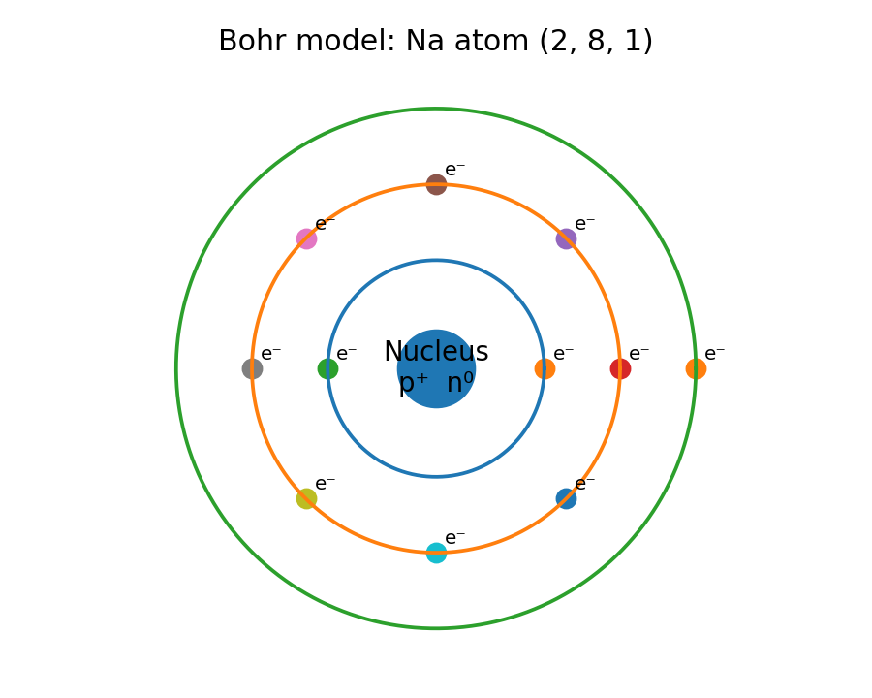
চিত্র: Na atom-এর সরল Bohr model — nucleus এবং electron shell

প্রয়োজনীয় প্রতীক / সংকেত / সূত্র / সমীকরণ
A = p + n
n = A − Z
Neutral atom: p = e = Z
Maximum electron in shell = 2n²

Board-Oriented প্রশ্নোত্তর
প্রশ্ন: Quantum number কী এবং কয় প্রকার?
উত্তর: Electron-এর অবস্থান ও বৈশিষ্ট্য প্রকাশকারী সংখ্যাকে quantum number বলে। চার প্রকার: principal (n), azimuthal (l), magnetic (m), spin (s)।
প্রশ্ন: Aufbau principle কী?
উত্তর: Electron প্রথমে কম শক্তির orbital এবং পরে বেশি শক্তির orbital পূরণ করে। সাধারণ order: 1s → 2s → 2p → 3s → 3p → 4s → 3d ...
প্রশ্ন: Hund’s rule কী?
উত্তর: সমশক্তির orbital-গুলোতে electron pairing-এর আগে একেকটি করে একই spin-এ electron বসে।
প্রশ্ন: Pauli exclusion principle কী?
উত্তর: এক atom-এর কোনো দুই electron-এর চারটি quantum number একই হতে পারে না; একটি orbital-এ সর্বোচ্চ 2 electron বিপরীত spin-এ থাকে।
প্রশ্ন: Na(11)-এর electronic configuration লেখ।
উত্তর: 1s² 2s² 2p⁶ 3s¹; shell distribution = 2,8,1।

Homework / Written Practice
1. Atom ও molecule-এর ৪টি পার্থক্য লেখ।
2. ²³Na₁₁-এ proton, electron, neutron নির্ণয় কর।
3. Cl(17), Ca(20), Fe(26)-এর electronic configuration লেখ।

